*«05*» травня 2022 року

**Клас: 2-В**

**Предмет: Я досліджую світ**

**Вчитель: Бубир Л.В.**

Урок №112. **Яка шана книжкам.**

**Мета:** учити аналізувати переваги і недоліки електронних та звичайних книг; розвивати інтерес до читання, виховувати дбайливе ставлення до книг. ознайомити учнів з процесом виготовлення паперу, виховувати екологічну свідомість.

Робота за підручником с. 103-105.

Відеоурок: <https://www.youtube.com/watch?v=QdjhWFLyrFY>

Опорний конспект для учня

1. **Вправа «Синоптик».** Розкажіть про сьогоднішній день:

**Дата, стан неба, опади, температура, вітер.**

1. **Відгадайте загадку.**

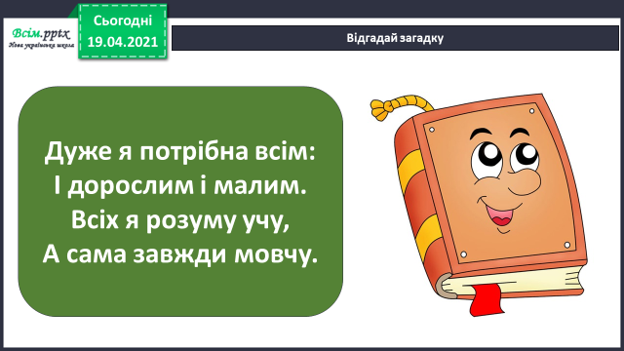

1. **Прочитайте інформацію та дізнайтеся, які бувають книги.**

У світі є безліч книжок. І постійно друкують дедалі нові. Чому так багато книг потрібно людям? Книги по – різному служать людям.

Книги, за якими ви навчаєтесь, - це **підручники.**

Книги, які допомагають знайти відповіді на запитання «Як?», «Чому?», «Звідки?», «Коли?» це **енциклопедії, словники, довідники.**

Книги, які ви читаєте на дозвілля – це **художні** книжки.

1. **Вправа «Впізнай книгу».**

За обкладинками дослідіть, про що ці книги.

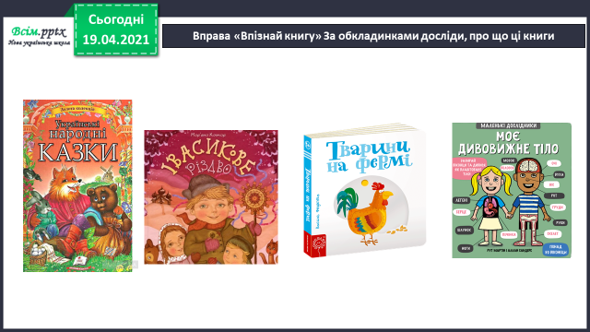

1. **Що спільного і відмінного у звичайної та електронної книг.**

Уважно розгляньте діаграми та дізнайтеся про це.

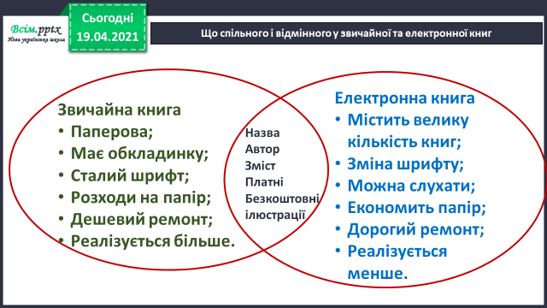

1. **На с. 104 розгляньте як виглядали книги минулих часів.**
2. **Перегляньте відео «З чого виготовляють папір» за посиланням:**

[**https://www.youtube.com/watch?v=1eTgApkwjWo**](https://www.youtube.com/watch?v=1eTgApkwjWo)

1. **Хвилинка – цікавинка «Чи знаєш ти?»**

Папір винайшли в Китаї. Китайці робили його з розмочених рослинних волокон. У Європу папір потрапив між 1000 і 1100 роками. Виявилось, що його можна робити з дерева, ганчірок і навіть... зі старого паперу — макулатури. Так з’ясувалося, що папір можна було використовувати двічі!

Для виготовлення 1 тонни паперу потрібно зрубати 17 дерев. А  з 1 тонни паперу можна виготовити близько 30 тисяч звичайних учнівських зошитів.

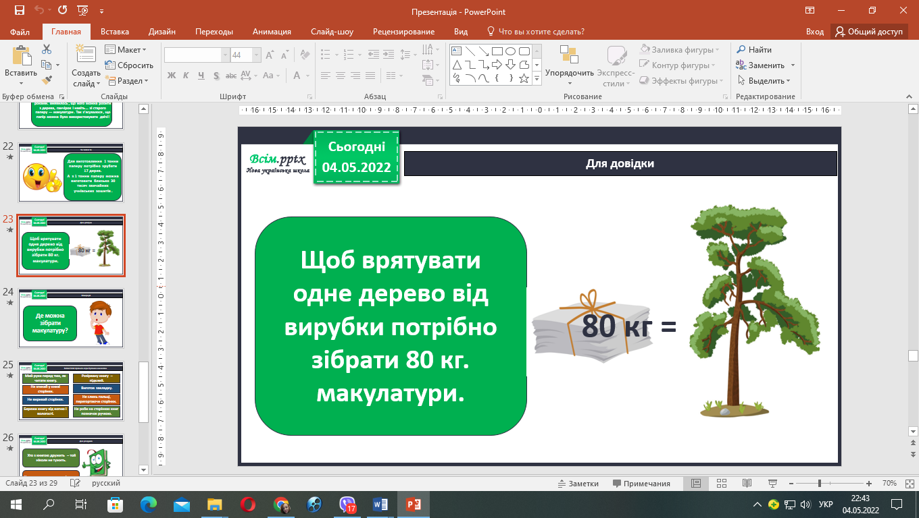

Де можна зібрати макулатуру?

1. **Впевнена, що ви добре знаєте правила користування книгами.**

Та згадати їх ще раз, думаю, зайвим не буде.

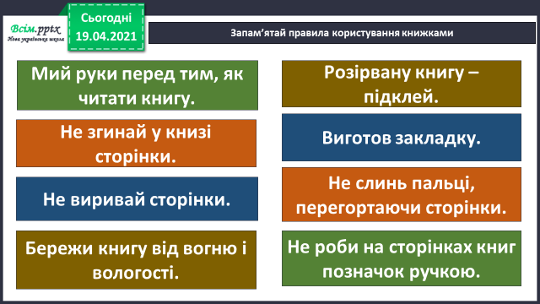

1. **Опрацюйте тему у підручнику с. 103-107 та виконайте завдання у робочому зошиті с. 58-60.**

**Відправ результат виконаного завдання учителю:**

1. На освітню платформу для дистанційного навчання HUMAN
2. На електронну адресу liliya.bubyr@ukr.net